Iepirkums
„Mēbeļu iegāde, piegāde un uzstādīšana Jersikas pamatskolā”
identifikācijas Nr. LND 2012/44

Līvānos, 2012

Informācija par iepirkuma priekšmetu un

nosacījumi dalībai iepirkuma procedūrā

1.Identifikācijas Nr.: LND 2012/44

2. Pasūtītājs:
Līvānu novada dome
Rīgas iela 77, Līvāni, Līvānu novads, Latvija, LV- 5316,
tālr. 65307250; fakss 65307255
PVN maks. reģ. Nr. LV90000065595
Saņēmējs: Jersikas pamatskola

- Iepirkums tiek veikts saskaņā ar „Publisko iepirkumu likuma” 8¹.panta noteikumiem.

- Iepirkuma nosaukums: „Mēbeļu iegāde, piegāde un uzstādīšana Jersikas pamatskolā”

- Iepirkuma priekšmets:
  - Mēbeļu iegāde, piegāde un uzstādīšana Jersikas pamatskolā, Skolas ielā 2, Jersikā, Jersikas pagastā, Līvānu novadā (saskaņā ar tehnisko specifikāciju, kas ir pielikumā Nr.2);
  - CPV kods: 39160000-1
  - Pretendents iesniedz piedāvājumu uz visu pasūtījuma apjomu.

- Līguma izpildes laiks un vieta:
  - 1 mēneša laikā no līguma parakstīšanas brīža;
  - Līguma izpildes vieta – Jersikas pamatskola, Skolas ielā 2, Jersikā, Jersikas pagastā, Līvānu novadā, LV - 5315.

- Piedāvājumu iesniegšanas termiņš un vieta:
Jersikas pamatskola, Skolas ielā 2, Jersikā, Jersikas pagastā, Līvānu novadā, LV – 5315, līdz 2012.gada 06.augustam, plkst.11.00, iesniedzot personīgi kancelejā vai sūtot pa pastu. Pretendents ir atbildīgs par savlaicīgu piedāvājuma izsūtīšanu, lai nodrošinātu piedāvājuma saņemšanu Jersikas pamatskolā Līvānu novadā ne vēlāk kā līdz norādītajam piedāvājumu iesniegšanas laikam.

- Kontaktpersona:
Jersikas pamatskolas direktore Inese Jaunušāne, 65307196, 29506288, e-pasts: jersikaspsk@livani.lv.

- Prasības piedāvājuma noformēšanai:
  - Cauršūtam piedāvājumam ir jābūt ievietotam aizlīmētā aploksnē ar norādi:
„Mēbeļu iegāde, piegāde un uzstādīšana Jersikas pamatskolā”,
iepirkuma identifikācijas Nr. LND 2012/44.
  - Uz aploksnes ir jābūt norādītam pretendenta nosaukumam un adresei.
  - Pretendents drīkst iesniegt tikai vienu piedāvājuma variantu.
  - Iesniegtais piedāvājums ir derīgs 90 (deviņdesmit) dienas no piedāvājuma iesniegšanas brīža Pasūtītajam.

- Tehniskās specifikācijas:
  - Tehniskās specifikācijas ir iepirkuma dokumentācijas pielikumā Nr. 2;

- Iesniedzamā informācija:
  - Pieteikuma vēstule dalībai iepirkuma procedūrā saskaņā ar iepirkuma nolikuma nosacījumiem, kuru paraksta Pretendenta paraksttiesīgā vai pilnvarota persona. (ja pieteikumu paraksta pilnvarota persona, Pretendents iesniedz arī pilnvaras oriģinālu vai apliecinātu kopiju).
  - Apliecinājums, kas noformēts saskaņā ar pielikumu Nr.1.
  - Finanšu piedāvājums, kurā ir norādītas mēbeļu iegādes, piegādes un uzstādīšanas izmaksas bez un ar PVN 21%, kā arī izgatavošanas un piegādes termiņš.
Atsevišķi norāda piedāvājuma kopējo cenu bez un ar PVN 21 %.
  - Tehniskais piedāvājums, kas ir sagatavots atbilstoši pielikumu Nr.3;
  - Uzņēmumu reģistra/Komercreģistra vai līdzvērtīgas uzņēmējdarbību/komercdarbību reģistrējošas iestādes ārvalstīs izdotas reģistrācijas apliecības kopija.
Pretendents, kuram būtu piešķiramas līguma slēgšanas tiesības, 10 darbadienu laikā pēc komisijas pieprasījuma saņemšanas dienas iesniedz:
  - Izziņu, ko izdevis Valsts ieņēmumu dienests vai līdzvērtīga nodokļu administrācijas iestāde citā valstī, kur Pretendents reģistrēts, un kas apliecina, ka Pretendentam nav nodokļu vai valsts sociālās apdrošināšanas obligāto iemaksu parādu, kas kopsummā katrā valstī pārsniedz 100 latus. Šo dokumentu iepirkuma komisija pieņem un atzīst, ja tas izdots ne agrāk kā mēnesi pirms iesniegšanas dienas.
*Pretendents ir tiesīgs visus augstākminētos dokumentus iesniegt piedāvājumā.

12. Prasības pretendentiem:
12.1. Iepirkuma procedūrā var piedalīties jebkura juridiskā vai fiziskā persona vai personu grupa, kura atbilst Nolikumā izvirzītajām prasībām.
12.2. Pasūtītājs izslēgs Pretendentu no turpmākās dalības un neizskatīs Pretendenta piedāvājumu, ja:
    - pasludināts Pretendenta maksātnespējas process (izņemot gadījumu, kad maksātnespējas procesā tiek piemērota sanācija vai cits līdzīga veida pasākumu kopums, kas vērsts uz parādnieka iespējamā bankrota novēršanu un maksātspējas atjaunošanu), apturēta vai pārtraukta tā saimnieciskā darbība, uzsākta tiesvedība par tā bankrotu vai līdz līguma izpildes paredzamajam beigu termiņam tas būs likvidēts;
    - Pretendentam Latvijā un valstī, kurā tas reģistrēts vai atrodas tā pastāvīgā dzīvesvieta (ja tas nav reģistrēts Latvijā vai Latvijā neatrodas tā pastāvīgā dzīvesvieta), ir nodokļu parādi, tajā skaitā valsts sociālās apdrošināšanas iemaksu parādi, kas kopsummā katrā valstī pārsniedz 100 latus.

- Piedāvājuma vērtēšanas kritēriji:
  - Par uzvarētāju tiek atzīts Pretendents, kura piedāvājums atbilst visām Pasūtītāja izvirzītajām prasībām un kura piedāvājums ir ar viszemāko cenu par kopējo pasūtījuma apjomu.

- Pielikumi:
  - Apliecinājums (pielikums Nr.1).
  - Tehniskā specifikācija (pielikums Nr.2).
  - Tehniskā piedāvājuma forma (pielikums Nr.3).

Pielikums Nr.1
APLIECINĀJUMS

iepirkumam Nr. LND 2012/44
„Mēbeļu iegāde, piegāde un uzstādīšana Jersikas pamatskolā”

Apakšā parakstījies, apliecinu, ka:

- _________________________ (Pretendenta nosaukums vai vārds, uzvārds fiziskai personai) piekrīt dalības nosacījumiem iepirkuma procedūrā un garantē to izpildi. Šie nosacījumi ir skaidri un saprotami.

- _________________________ (Pretendenta nosaukums) pasludināts tā maksātnespējas process (izņemot gadījumu, kad maksātnespējas procesā tiek piemērota sanācija vai cits līdzīga veida pasākumu kopums, kas vērsts uz parādnieka iespējamā bankrota novēršanu un maksātspējas atjaunošanu), apturēta vai pārtraukta tā saimnieciskā darbība, uzsākta tiesvedība par tā bankrotu vai līdz līguma izpildes paredzamajam beigu termiņam tas būs likvidēts.

- _________________________ (Pretendenta nosaukums) Latvijā un valstī, kurā tas reģistrēts vai atrodas tā pastāvīgā dzīvesvieta (ja tas nav reģistrēts Latvijā vai Latvijā neatrodas tā pastāvīgā dzīvesvieta), nav nodokļu parādu, tajā skaitā valsts sociālās apdrošināšanas iemaksu parādu, kas kopsummā katrā valstī pārsniedz 100 latus.

- Visas piedāvājumā sniegtās ziņas par Pretendentu ir patiesas un precīzas.

- Pretendents apzinās un saprot, ka Pasūtītājs var pieņemt vai noraidīt jebkuru piedāvājumu, kā arī noraidīt visus piedāvājumus jebkurā brīdī līdz uzvarētāja noteikšanai.

- Pretendents apstiprina, ka šī piedāvājuma derīguma termiņš ir 90 dienas no piedāvājuma atvēršanas brīža.

(Pretendenta vai tā pilnvarotās personas paraksts, tā atšifrējums, zīmogs)

Pielikums Nr.2

Iepirkuma „Mēbeļu iegāde, piegāde un uzstādīšana Jersikas pamatskolā”
identifikācijas Nr. LND 2012/44
tehniskā specifikācija

Jersikas pamatskolā, Skolas ielā 2, Jersikas pagastā, Līvānu novadā, nepieciešams veikt piegādi un uzstādīšanu sekojošām mēbelēm:
Dižskābarža krāsā.

Nr.  p.k. | Prece | Preces apraksts | Skaits
1 | 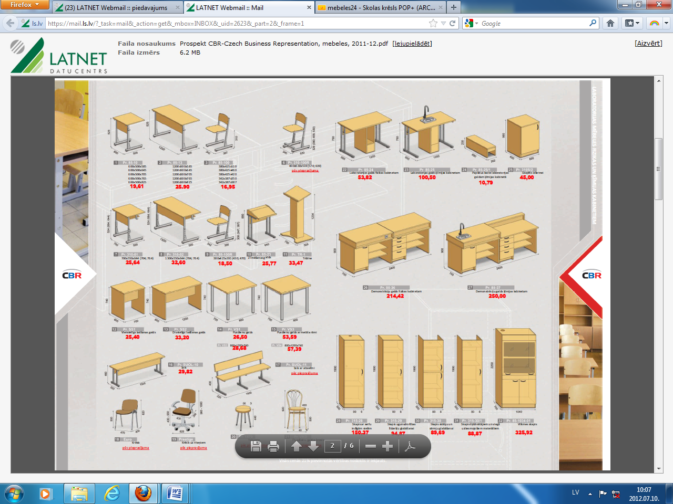  Skolēnu galds | Izgatavots no lamināta divvietīgs ar regulējamu augstumu. Galda virsmas un citu detaļu biezums 20mm, Malas garums 1300mm, platums 550mm, augstums no grīdas regulējams 644/704/764mm, aprīkojumā priekšējais panelis, āķis somu uzkarināšanai, plaukts grāmatu novietošanai | 7
2 | Skolēna galds | Izgatavots no lamināta vienvietīgs ar regulējamu augstumu. Galda virsmas un citu detaļu biezums 20mm, malas garums 700mm, platums 550mm, augstums no grīdas regulējams 644/704/764mm, aprīkojumā priekšējais panelis, āķis somu uzkarināšanai, plaukts grāmatu novietošanai | 11
3 | 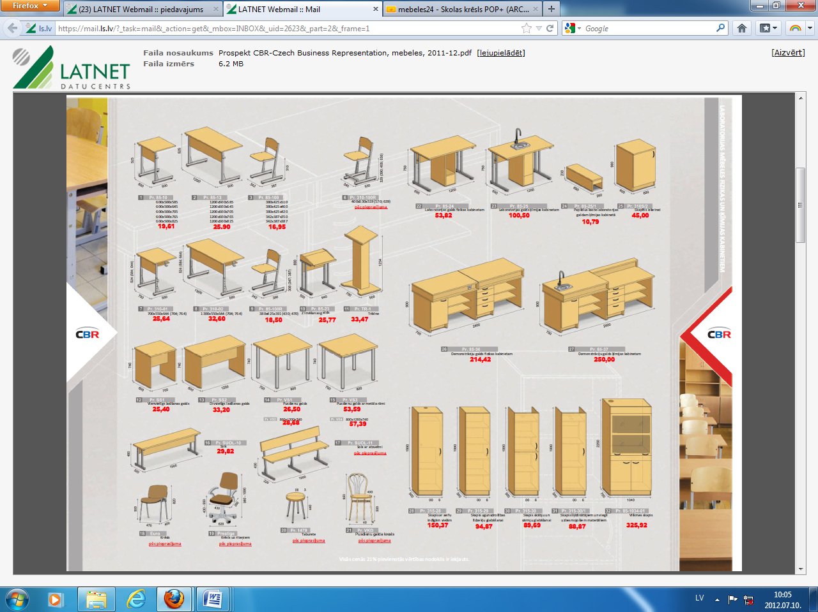  Skolēna krēsls | Izgatavots no saplākšņa 8mm. Augstums regulējams 390/430/470mm, 400mm platums, 500mm garums. Atzveltnes un sēdes biezums 20 mm. | 25
4 | 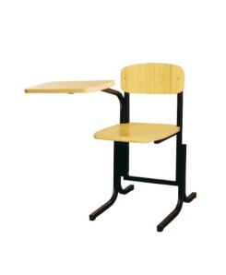  Skolas krēsls | Karkass izgatavots no metāla , sēde, muguriņa un rakstāmdēlis no saplākšņa 8mm biezums, stūri noapaļoti, pievienots grozāms, nolokāms rakstāmdēlis ar noapaļotiem stūriem. Āķis somu uzkarināšanai. Sēdes izmēri 400x400x450m m | 16
5 | 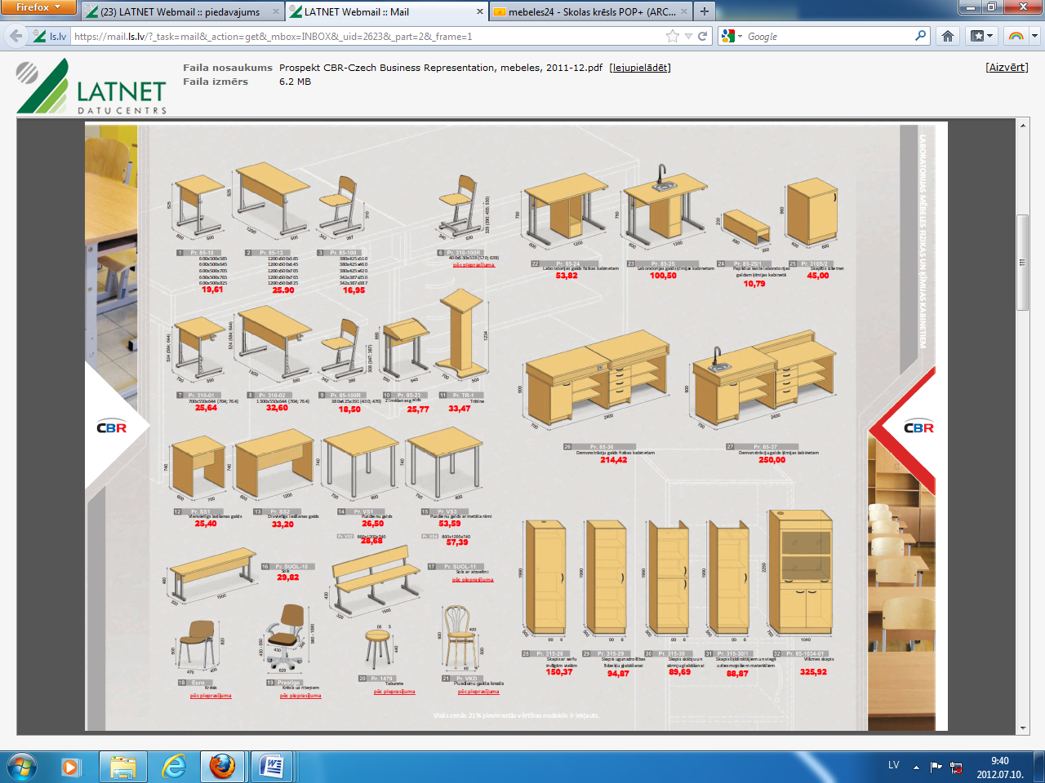  Demonstrāciju galds fizikas kabinetam | Galda virsmas biezums 30mm, pārējām detaļām 20 mm. Malas garums 2400mm, augstums 750mm, platums 900mm. Atvilkņu blokam augšējā atvilktne slēdzama. | 1
6 | 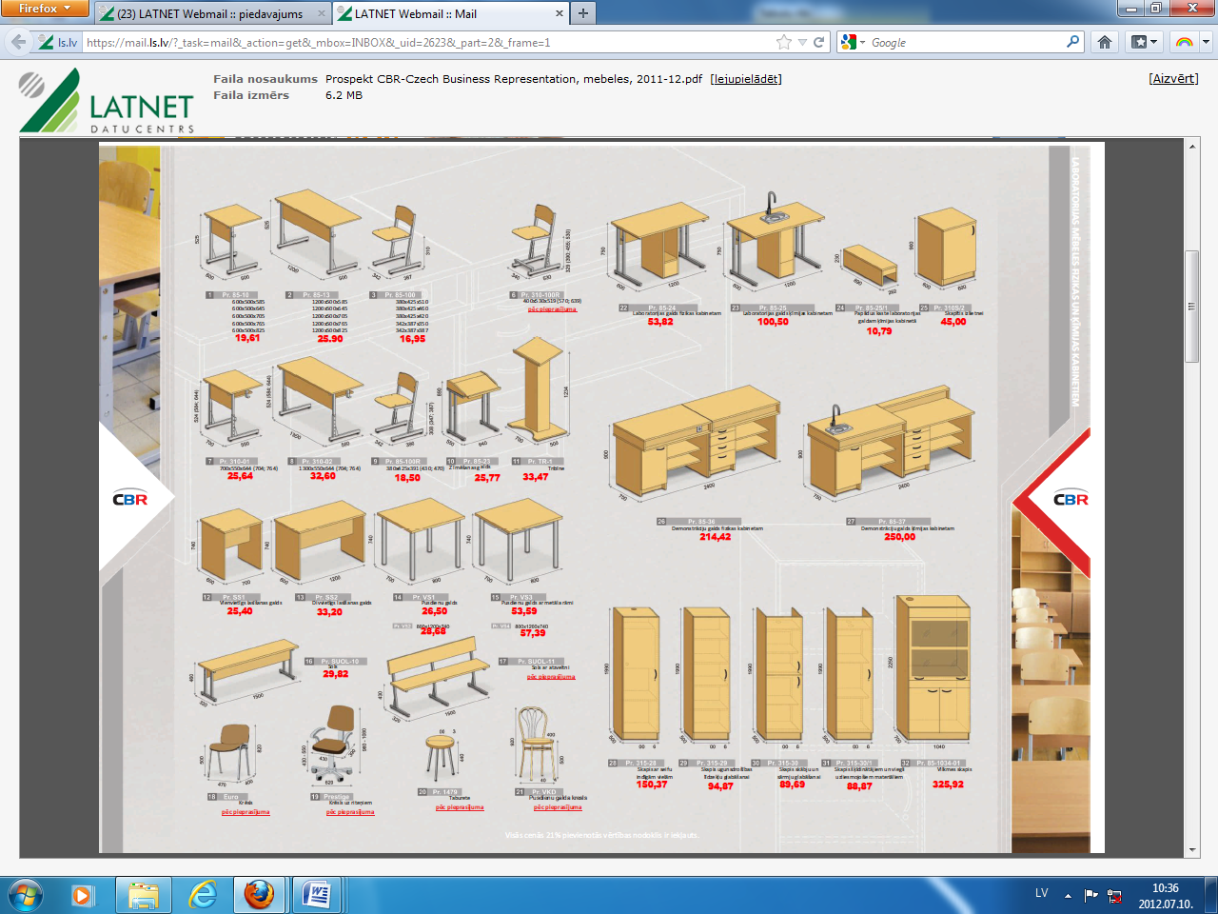  Vilkmes skapis | Caurredzamas sānu malas, izturīga darba virsma, velkmes atvere centrā, izmēri: 750x1005x2160mm, iekšējais ventilators | 1
7 | 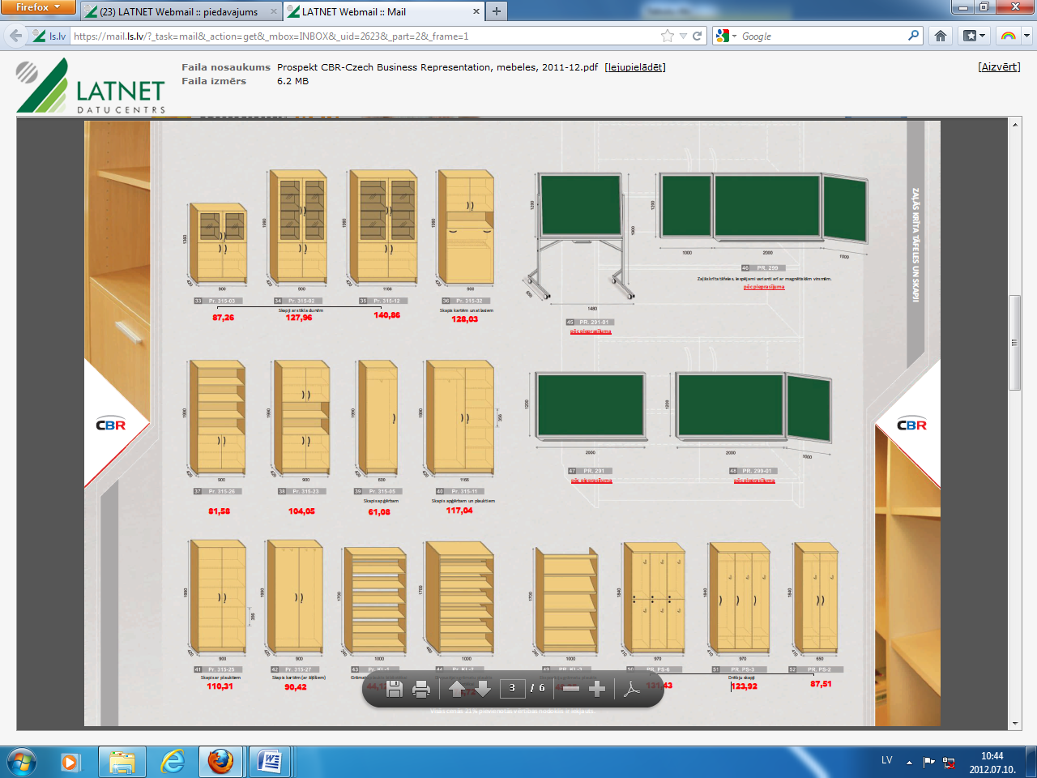  Drēbju skapis | Augstums 1840mm, platums 970mm; dziļums 410mm, visi skapīši slēdzami. Metāla. Ar 3 durvīm. 6 plaukti, 12 āķīši – katrā nodalījumā 4 (2 augšā pretējā sienā, 2 sānu sienās 900 mm augstumā)  3 vietas-10 gab. Gaiši zaļi. | 30 vietas
8 | 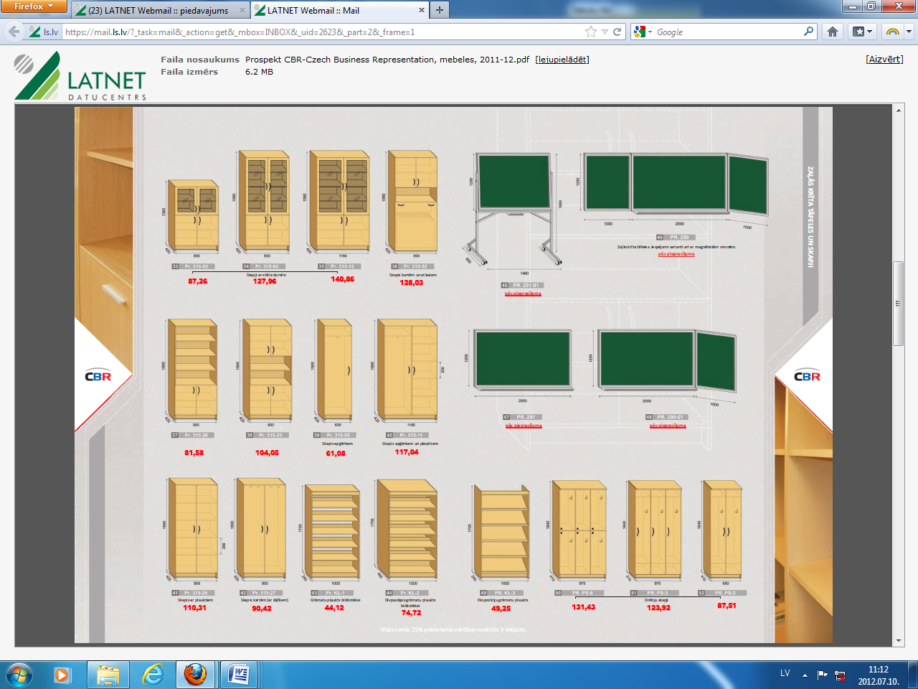  Skapis plaukts | Skapis ar divām durvīm. Durvis slēdzamas. 4 plaukti vaļēji regulējami. Augstums -1990mm, platums -900mm, dziļums -420mm. | 4
9 | Skapis plaukts | Skapis ar četrām durvīm. Durvis slēdzamas. 2 plaukti vaļēji. Augstums -1990mm, platums -900mm, dziļums -420mm. | 6
10 | Skapis plaukts | Skapis ar četrām durvīm. Divas durvis stikla. Augstums -1990mm, platums -900mm, dziļums -420mm. | 4
11 | 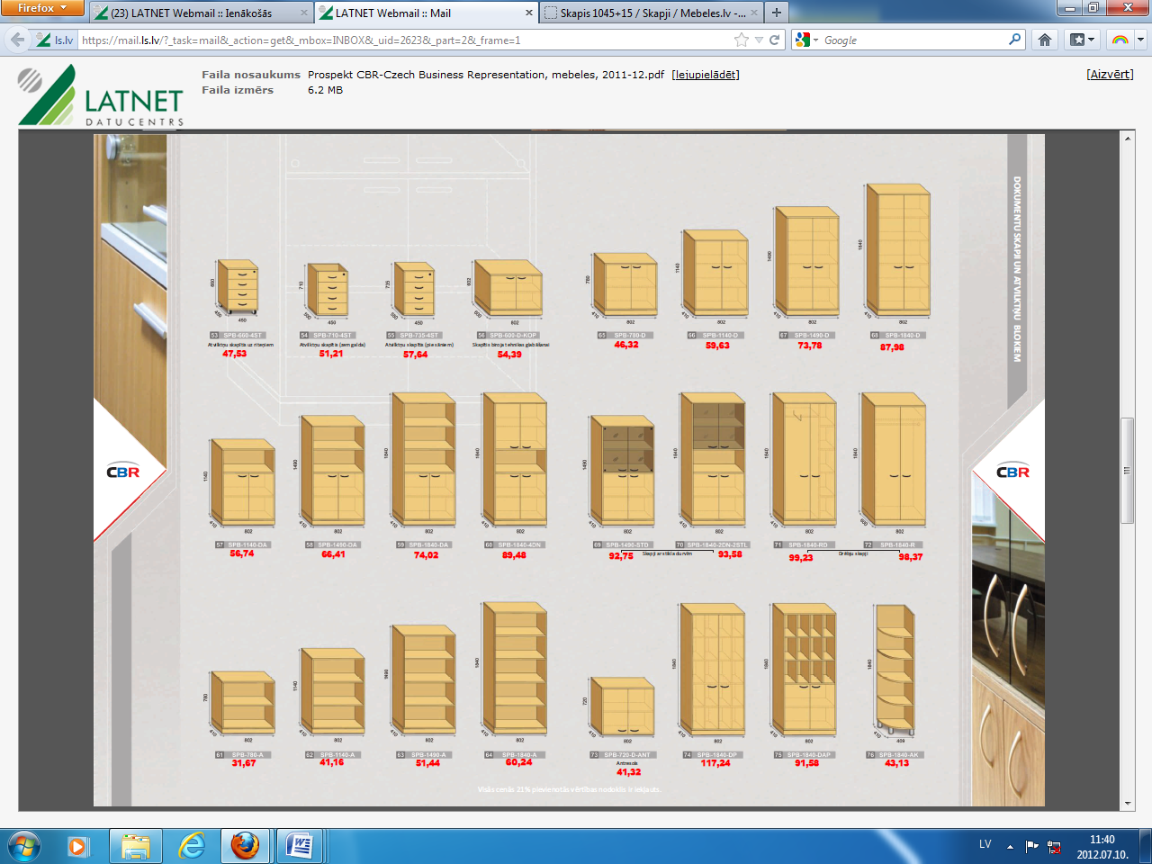  Skapis plaukts | Skapis ar divām durvīm. 2 plaukti vaļēji. Augstums -1490mm, platums -800mm, dziļums -410mm. | 6
12 | Skapis plaukts | Skapis ar divām durvīm. 1 plaukts vaļējs. Augstums -1140mm, platums -800mm, dziļums -410mm. | 4
13 | 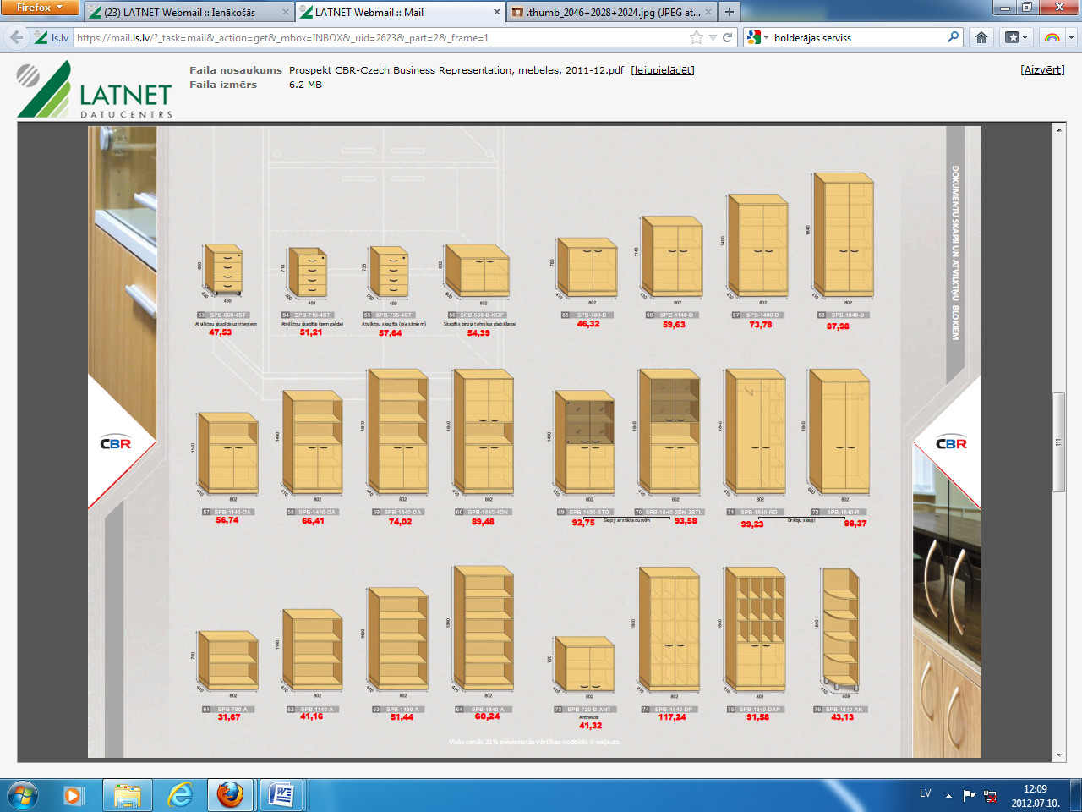  Skapis drēbju 2-durvju | Skapja platums 800mm; augstums 1840mm; dziļums 600mm. Augšējā daļā plaukts, zem tā pakaramais virsdrēbēm. | 2
14 | 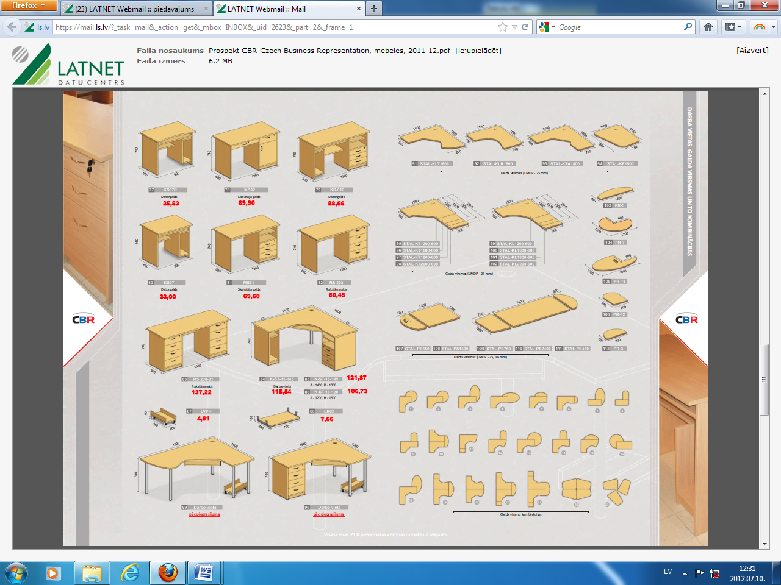  Datorgalds skolotājam | Ar liektu virsmu, malu garumi 1500mm un1450mm, atveri vadiem, tastatūras paliktni, procesora plauktu un 4 atvilkņu skapi ar slēdzamu augšējo atvilkni. Diviem galdiem atvilkņu skapja novietojums kreisajā pusē, diviem labajā pusē. | 4
15 | Skolotāja galds  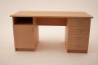 | Rakstāmgalda vienā pusē četras atvilktnes ( otrā atvilktne ar slēdzeni), otrā pusē skapis ar slēdzamām durvīm un augšējo aili tukšu Galda augstums -750mm, garums -1500mm, platums -700mm. | 2

Pielikums Nr.3

„Mēbeļu iegāde, piegāde un uzstādīšana Jersikas pamatskolā”

PIEDĀVĀJUMA FORMA

1. Iesniedza
Pretendenta nosaukums | Rekvizīti

2. Kontaktpersona
Vārds, uzvārds
Adrese
Tālr./ Fakss
e-pasta adrese

3. Piedāvājums
Mēs piedāvājam piegādāt un uzstādīt mēbeles Jersikas pamatskolā saskaņā ar Tehnisko specifikāciju:
3.1Tehniskais piedāvājums
Nr.p.k. | Prece | Pretendenta tehniskais piedāvājums. Gadījumā, ja pretendenta tehniskā piedāvājuma tehniskie parametri konkrētajā ailē neatšķiras no tehniskajā specifikācijā noteiktajiem, šajā ailē ierakstāms /atbilstoši prasībām/
1. | Skolēna galds
2. | Skolēna galds
3. | Skolēna krēsls
4. | Skolas krēsls
5. | Demonstrējuma galds fizikas kabinetam
6. | Vilkmes skapis
7. | Drēbju skapis
8. | Skapis plaukts
9. | Skapis-plaukts
10. | Skapis-plaukts
11. | Skapis-plaukts
12. | Skapis-plaukts
13. | Skapis drēbju 2-durvju
14. | Datorgalds skolotājam
15. | Skolotāja galds

3.2. Finanšu piedāvājums:
Nr.p.k. | Preces nosaukums | Mērvienība | Skaits | Vienības cena bez PVN | Summa bez PVN (par visu apjomu)
1. | Skolēna galds
2. | Skolēna galds
3. | Skolēna krēsls
4. | Skolas krēsls
5. | Demonstrējuma galds fizikas kabinetam
6. | Vilkmes skapis
7. | Drēbju skapis
8. | Skapis plaukts
9. | Skapis-plaukts
10. | Skapis-plaukts
11. | Skapis-plaukts
12. | Skapis-plaukts
13. | Skapis drēbju 2-durvju
14. | Datorgalds skolotājam
15. | Skolotāja galds

Paraksta pretendenta vadītājs vai vadītāja pilnvarota persona: | Vārds, uzvārds:  Amats:  Paraksts:  Datums:

